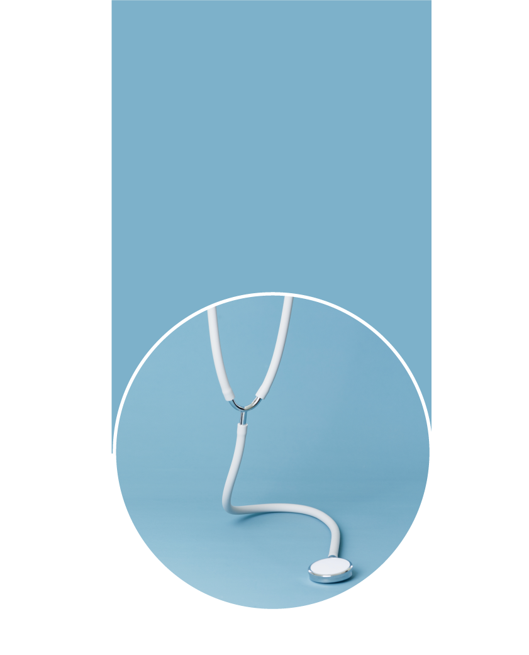

PERSONAL RESUME

联系手机：13888880000

毕业院校： 广州大学

个人简历

姓 名：李哆啦



**李哆啦**

**求职意向:**

临床医生相关工作岗位

籍 贯：广州

工作年限： 3-5年

性 别：女

毕业院校： 广州医科大学

所学专业： 临床医学

**实践经历**

**教育背景**

**自我介绍**

电子邮箱：docer@126.com

联系手机：15800000000

**技能证书**

**2012.9-2016.6 广州医科大学**

**所学专业：临床医学（本科）**

主修课程：人体解剖学、生物化学、神经生物学、生理学、病理学、病理生理学、药理学、内科、外科等。

本人接受过全面的教育，受到良好的专业训练和实践经验。工作积极认真，细心负责，了解基因测序等技术原理，有一定的专业基础，有相关科室的临床经验；善于在工作中提出问题，发现问题、解决问题，有较强的分析能力；喜欢和善于迎接新挑。

**2016.9-2018.6 广州中医医院**

**担任职位：临床医师**

1、协助院长完成新疗法、新技术方案的包装，编写材料及完善临床操作；

2、掌握心脑血管疾病其中一种或几种疾病的诊断与治疗，能规范书写病历；对生物技术有一定了解；

3、负责客户治疗后的健康管理工作；积极学习新技术，做好职责范围内实习生的临床带教工作。

**2018.9-至今 广州市第一人民医院**

**担任职位：临床医师**

工作描述：负责养护院长者常见病、多发病的诊治，对长者慢病进行监测管理并提出健康建议。根据病人情况，制定详细的治疗方案；定时查房，耐心、清楚地向病人解释病情及治疗方案；

**语言技能：**英语CET6，普通话二级甲等

**专业技能：**熟练掌握临床相关技能，持执业医师职业资格证

**办公技能：**熟练使用Office办公软件

自荐信

尊敬的先生/小姐：

您好!请恕打扰。我是一名刚刚从医生毕业的大学生。我很荣幸有机回向您呈上我的个人资料。在投身社会之际，为了找到符合自己专业和兴趣的工作，更好地发挥 自己的才能，实现自己的人生价值，谨向各位领导作一自我推荐。 现将自己的情况简要介绍如下:

作为一名医生专业的大学生，我热爱我的专业并为其投入了巨大的热情和精力。 在四年的学习生活中，我所学习的内容包括了从会医生的基础知识到运用等许多方面。通过对这些知识的学习，我对这一领域的相关知识有了一定程度的理解和掌握，在与课程同步进行的各种相关时践和实习中， 具有了一定的实践能力。

我知道医生有很多方面需要学习，在学好本专业的前提下，我对医生产生了巨大的兴趣并阅读了大量有关书籍。

我正处于人生中精力充沛的时期，我渴望在更广阔的天地里展露自己的才能，我不满足与现有的知识水平，期望在实践中得到锻炼和提高，因此我希望能够加入你们的单位 。我会踏踏实实的做好属于自己的一份工作，竭尽全力的在工作中取得好的成绩。我相信 经过自己的勤奋和努力，一定会做出应有的贡献。

刚谢您在百忙之中所给与我的关注，愿贵单位事业蒸蒸日上，祝您的事业更进一步! 希望各位领导能够对我予以考虑，我热切期盼你们的回音。谢谢!

此致

敬礼

李哆啦 20XX年XX月